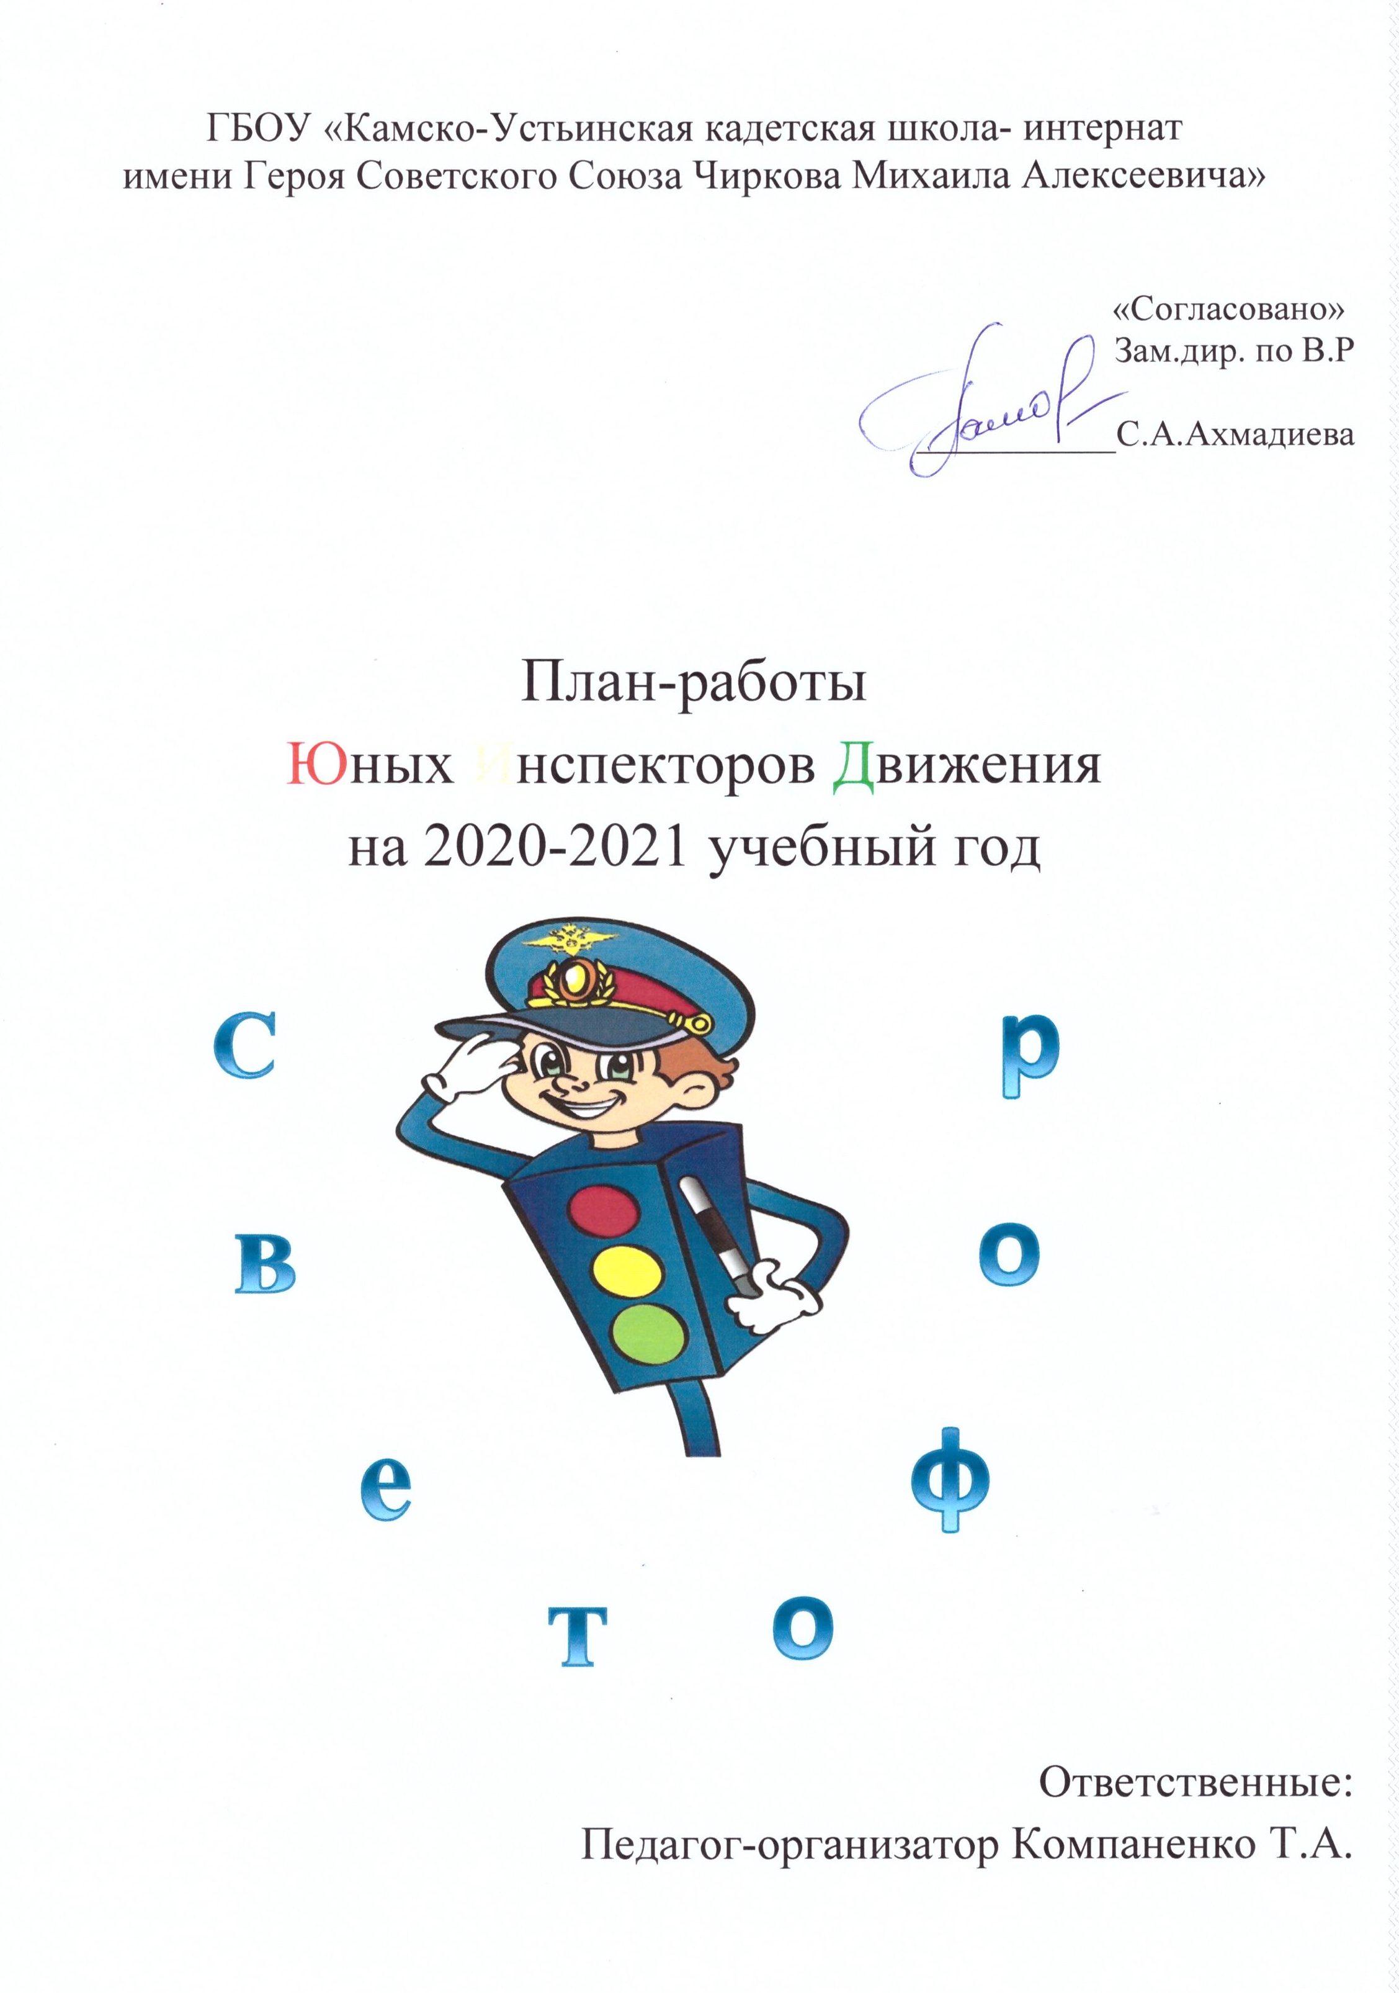
Цель: воспитание культуры безопасного поведения на дороге
Задачи:
-продолжить работу отряда ЮИД;
-привлекать в ряды ЮИД новых обучающихся;
-привлекать к работе родительскую общественность;
-повысить качество знаний и навыков учащихся по ПДД;
проводить мониторинг знаний учащихся по ПДД.
проводить мероприятия по профилактике нарушений ПДД.

№ | Мероприятие | Сроки | Ответственные
1 | Провести общий сбор членов отряда ЮИД. | сентябрь | Руководители отряда  ЮИД
2 | Конкурс рисунков « | сентябрь | Руководители отряда  ЮИД
3 | Оформление уголка «ЮИД». | сентябрь | Руководители отряда  ЮИД
4 | Провести в 5 классе беседы по ПДД. | сентябрь | Руководители отряда  ЮИД
5 | Создание банка данных юных водителей школы.  Выступление по  теме: Юные водители и опасная дорога | октябрь | Руководители отряда;  группа пропаганды отряда ЮИД
6 | Участие в Акции «Внимание, каникулы!» | октябрь | Руководители отряда;  группа пропаганды отряда ЮИД
7 | Обновление школьного уголка | октябрь | Руководители отряда;  группа пропаганды отряда ЮИД
8 | Провести конкурс фотографий среди обучающихся и их родителей «Опасные участки школьного маршрута». | ноябрь | Руководители отряда;
9 | Обновление школьного уголка | ноябрь | Руководители отряда  Члены отряда
10 | Провести по классам классные часы  «Особенности поведения на дороге в зимний период». | декабрь | Руководители отряда  Члены отряда
11 | Операция «Гололед», рейд «Горка» | декабрь | Руководители отряда  Члены отряда
12 | Обновление школьного уголка | декабрь | Руководители отряда  Члены отряда
13 | Акция для водителей  «Тише едешь , дальше будешь!» | январь | Руководители отряда ЮИД,  Члены отряда ЮИД
14 | Теоретическое занятие | январь | Руководители отряда ЮИД,  Члены отряда ЮИД
15 | Обновление школьного уголка | январь | Руководители отряда ЮИД,  Члены отряда ЮИД
16 | Просмотр видеороликов | февраль | Руководители отряда ЮИД
17 | «Веселые старты»  для 5-7 классов | март | Руководители отряда ЮИД, классные руководители, воспитатели, учитель физической культуры.
18 | Провести встречу с сотрудником ГИБДД. | апрель | Руководители отряда ЮИД,  зам. директора по ВР
19 | Теоретическое занятие | апрель | руководители отряда ЮИД
20 | Неделя БДД «Безопасные каникулы» | апрель-май | Руководители отряда, классные руководители, члены отряда ЮИД
21 | Теоретическое занятие | апрель | руководители отряда ЮИД
2 | Теоретическое занятие | апрель | руководители отряда ЮИД

